3D列印之醫療器材之實務與應用

時間：2018年8月21日(星期二) 9：00～12：00

地點：中科管理局智慧機器人創新自造基地一樓簡報室創意講堂

(台中市大雅區科雅路6號)

活動議程

|  |  |
| --- | --- |
| 時間 | 內容 |
| 9：00 –9：30 | 報到 |
| 9：30 – 9：35 | 開場 |
| 9：35 – 10：15 | 專題演講(一) 3DP醫材應用設計與製造  -國家實驗研究院儀器科技研究中心 張峻銘博士 |
| 10：15– 10：30 | 休息 |
| 10：30 – 11：20 | 專題演講(二) 金屬積層製造服務-以醫療器材產業為例  -金屬工業研究發展中心 蔡孟修博士 |
| 11：20 – 12：00 | 專題演講(三) 3D列印與醫療器材法規實務分享  -翔宇生物科技顧問有限公司 高志豪首席顧問 |

*以上會議議程會依實際聯絡情況有所更動。

**報名表**

日期：2018年8月21日(星期二) 9：00～12：00 免費報名

|  |  |  |  |  |  |
| --- | --- | --- | --- | --- | --- |
| **公司全銜** | |  | | | |
| **參加者姓名** | **職稱** | | **電話** | **手機** | **E-mail** |
|  |  | |  |  |  |
|  |  | |  |  |  |
|  |  | |  |  |  |
| * 指導單位: 中部科學園區管理局 * 主辦單位:骨王生技股份有限公司、金屬工業研究發展中心 * 報名方式：請填妥報名表，傳真到(07) 351-7926或e-mail: ritayu@mail.mirdc.org.tw * 報名截止日期：免費報名請於2018年8月15日(三)前儘早報名。 * 洽詢電話：07-351-3121轉3717 余小姐 | | | | | |

交通資訊

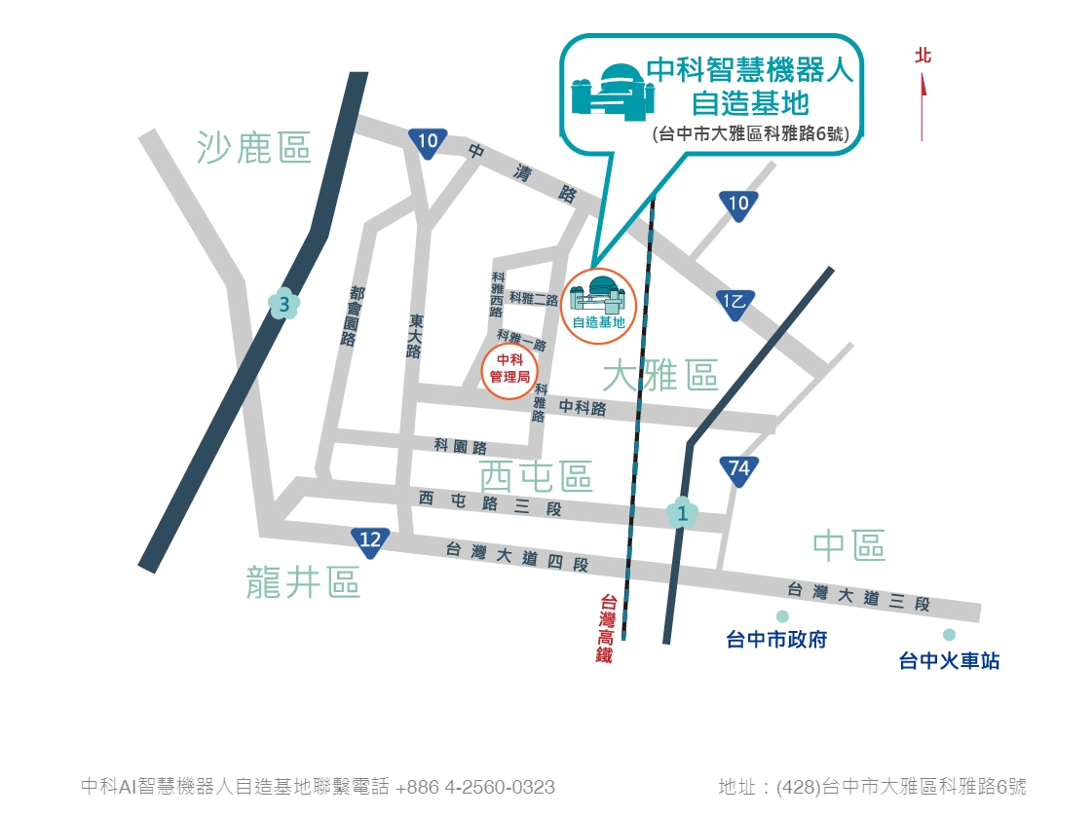

****大眾運輸

◎ 搭乘「公車98、69號」，在站牌(科雅西科雅七路口)下車，步行5分鐘至中科智慧機器人自造基地。

◎ 搭乘「公車45、161、352號」，在站牌(中科管理局)下車，步行15分鐘至中科智慧機器人自造基地。

#### 1f697自行開車

◎ 南下

【國道一號路線】

下大雅交流道(往大雅方向)→銜接至中清路(車行約十分鐘)→左轉科雅路(車行約二分鐘)→進入中科。

【國道三號路線】

下沙鹿交流道(往台中大雅方向)→銜接至中清路(車行約十分鐘)→右轉科雅路(車行約二分鐘)→進入中科。

◎ 北上

【國道一號路線】

下台中交流道(往沙鹿方向)→銜接至臺灣大道四段(車行約十分鐘)→右轉東大路(車行約五分鐘)→進入中科。

【國道三號路線】

下龍井交流道(往台中方向) →銜接中棲路至中港路(車行約五分鐘)→左轉東大路(車行約五分鐘)→進入中科。